Bonjour à tous,
J’espère que vous vous portez bien.
Voici le plan de travail pour cette semaine d’école à la maison. La répartition est donnée à titre indicatif. Vous êtes, bien entendu, libres d’organiser le travail à votre convenance (sur les 3 semaines)
N’hésitez pas à me contacter par mail pour toute question (par le biais de ONE ou à l’adresse suivante : fanny.fontaine@ac-lille.fr)

Jeudi 8 avril | Vendredi 9 avril
Français  Orthographe : Dictée (voir ci-dessous)  (Piste audio disponible)  Production écrite à partir des images (voir ci-dessous) (à écrire sur le cahier noir)  Lecture : le crime de Cornin Bouchon (texte 7)  - Lire le texte (collé dans le c.violet)  - Faire la fiche (rangée dans la pochette bleue)  - Écouter la lecture et relire son texte à voix haute de manière expressive  (ONE)  + correction de la fiche ci-dessous  Grammaire : fiche sur l’accord du verbe avec le sujet (fiche rangée dans la pochette bleue) + correction ci-dessous  Conjugaison : petite fiche sur avoir et être + correction ci-dessous  Maths : sur ton cahier noir  Résolution de problèmes  Calculs posés (additions et soustractions)  Calcul mental, calcul réfléchi | Français  Orthographe : Dictée (voir ci-dessous)  (piste audio disponible)  Production écrite à partir des images (voir ci-dessous) (à écrire sur le cahier noir)  Lecture : le crime de Cornin Bouchon (texte 8)  - Lire le texte (collé dans le c.violet)  - Faire la fiche (rangée dans la pochette bleue)  - Écouter la lecture et relire son texte à voix haute de manière expressive  (ONE)  + Correction de la fiche ci-dessous  Conjugaison : fiche de révision sur le présent des verbes être et avoir (fiche rangée dans la pochette bleue) + correction ci-dessous  Grammaire : réécris la phrase en mettant le GS au pluriel + correction ci-dessous  Maths :  Résolution de problèmes  Calculs posés (additions et soustractions)  Calcul mental, calcul réfléchi

Toutes les fiches de français ont été distribuées (textes collés dans le cahier violet, accessibles également sur le cahier numérique de ONE avec possibilité de les écouter) (fiches rangées dans la pochette bleue)
Pour les mathématiques, les activités sont à faire sur le cahier noir.

Dictée du jeudi 08/04
Cet été, nous allons à la plage. Mon cousin et moi, nous jouons au ballon. Nous faisons du bateau. Nous dormons dans la même chambre. Nous partageons la même table de nuit.

Notions travaillées dans cette dictée
- Le son /b/
- Le présent du verbe aller
- Le présent du verbe faire
- Le présent des verbes en -er avec le pronom sujet : nous ( Attention, les verbes en -ger : partager, nous partageons)

Clique sur le lien suivant pour avoir le texte dicté ou flashe le QR Code
Pour écouter la dictée Quelques éléments de correction

Dictée du vendredi 09/04

Cet été, nous allons à la plage. Mon cousin et moi, nous jouons au ballon. Nous faisons aussi du bateau. Nous dormons dans la même chambre et nous partageons la même table de nuit. Dans l’herbe, nous cherchons des petites bêtes.

Notions travaillées dans cette dictée
- Le son /b/
- Le présent du verbe aller
- Le présent du verbe faire
- Le présent des verbes en -er avec le pronom sujet : nous (Attention, les verbes en -ger : partager, nous partageons)
- Le pluriel des noms
- L’accord de l’adjectif

Dictée du 09/04 Eléments de correction pour la dictée du 09/04

Production écrite (à faire sur le cahier noir)

Images pour l’histoire du jeudi 08/04

Images pour l’histoire du vendredi 09/04

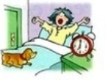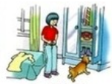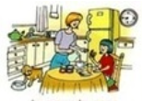

Prénom :…………………………………………………. Date :…………………………………….
Le crime de Cornin Bouchon (texte 7) CORRECTION
1. VRAI ou FAUX
Foufouille et son frère ont cassé une fenêtre pour entrer FAUX
Le petit garçon a écrit SALE sur un meuble de la chambre VRAI
Les enfants entendent des vrais coups de revolver (pistolet) FAUX

2. Numérote dans l’ordre de l’histoire
4 | Le petit garçon voit la télé qui marche toute seule.
3 | Le petit garçon fouille la chambre de Cornin Bouchon.
1 | Cornin Bouchon sort de la maison sans fermer la porte à clé.
2 | Le petit garçon ouvre la porte de la cuisine en donnant un grand coup de pied.

3. Recopie la réponse du narrateur
- C’est quoi une preuve d’assassinat ?
- Eh ben, n’importe quoi ! Un revolver, ou une hache couverte de sang…

4. Relie
Foufouille a eu un frisson, et j’ai bien vu qu’il commençait à avoir peur. |  | J’aurais bien voulu, mais bon, je suis l’aîné, alors j’ai répondu :  - Sauve – toi si tu veux, moi je vais rester voir ce que c’est.
Si Foufouille n’avait pas été là, je me serais mis à pleurer ; |  | mais devant lui je ne pleure jamais parce que c’est moi l’aîné.
« On se sauve ? » a chuchoté Foufouille tout bas. |  | Moi aussi, d’ailleurs, mais c’était trop tard pour reculer.

5. Écris ces groupes nominaux au pluriel
Une fenêtre des fenêtres Un pied des pieds
Un frisson des frissons le côté les côtés
Mon histoire mes histoires Un coup des coups

Prénom :…………………………………………………….. Date :………………………………………….
Le Crime de Cornin Bouchon – Texte 7 adapté CORRECTION
1. Remets les lettres dans l’ordre pour retrouver des mots du texte
P t r o e porte P t i o e s l t pistolet
P v u r e e preuve c s n i i e u cuisine
P s s r u è e o i poussière S r u e e r r serrure

2. Numérote dans quel ordre Foufouille et son frère visitent la maison :
3 | Pièce avec la télé
1 | Cuisine
2 | Chambre (pièce avec le lit)

3. VRAI ou FAUX
a. Cornin Bouchon ferme la porte à clé FAUX
b. Il y a des gens qui se disputent dans une pièce de la maison FAUX
c. La télé est allumée dans une pièce de la maison VRAI

4. Coche (tu peux t’aider de ta leçon dans ton cahier rose)
 | Phrase déclarative | Phrase interrogative | Phrase exclamative
Qu’est-ce qu’on fait ? |  | X
Écoute ! |  |  | X
Moi je vais voir. | X

5. Que cherchent Foufouille et son frère dans la maison ? (Réponds par une phrase)
Ils cherchent une preuve d’assassinat (un pistolet, une hache…)
6. Écris ces GN au pluriel
Une porte des portes une preuve des preuves
Un coup des coups un cri des cris
Une voix des voix un meuble des meubles

Prénom :…………………………………………………. Date :…………………………………….
Le crime de Cornin Bouchon (texte 8) CORRECTION
1. VRAI ou FAUX
Derrière la porte, les enfants trouvent la petite fille. VRAI
Foufouille croit voir un fantôme. VRAI
La petite fille a été assassinée. FAUX
La petite fille ne répond pas parce qu’elle est muette. FAUX
Les trois enfants se sauvent en courant. FAUX

2. Numérote les phrases dans l’ordre du texte
2 | Foufouille croit voir un fantôme et se sauve en courant.
5 | Les trois enfants sortent dans la cour en se donnant la main.
1 | Le petit garçon a voulu ouvrir la porte d’un coup de pied.
4 | Les trois enfants se mettent à pleurer.
3 | Le narrateur tombe et crie.

3. Réponds par une phrase
Pourquoi Foufouille hurle-t-il : « Un fantôme ! Un fantôme ! »
Foufouille pense que la petite fille a été assassinée donc, quand il la voit, il croit que c’est un fantôme.

4. De quel type de phrase s’agit-il ?
 | Phrase  déclarative | Phrase  interrogative | Phrase  exclamative
Cornin Bouchon te garde prisonnière ? |  | x
Qui voit-on arriver ? |  | x
La petite fille assassinée ! |  |  | x
Ça, ça m’a paru louche. | x

5. Souligne le verbe en rouge, entoure en gris le sujet et écris l’infinitif
Je trébuche sur mon lacet. trébucher
6. Réécris la phrase de l’exercice 5 avec Tu comme sujet.
Tu trébuches sur ton lacet.

Prénom :…………………………………………………. Date :…………………………………
Le Crime de Cornin Bouchon – Texte 8 adapté CORRECTION
1. Remets les lettres dans l’ordre pour retrouver des mots du texte
f n m a ô e t fantôme v u e r o r verrou
p n r i è e i n o s prisonnière c u r o cour

2. VRAI ou FAUX
a. La porte est fermée à clé VRAI
b. Dans la pièce, il y a Cornin Bouchon FAUX
c. Dans la pièce, il y a un vrai fantôme FAUX
d. Dans la pièce, il y a la petite fille VRAI
e. La petite fille, Foufouille et son frère pleurent. VRAI

3. Coche la bonne réponse
Foufouille et son frère :
- Enferment la petite fille dans la pièce
X Délivrent la petite fille

Foufouille et son frère voient :
- Monsieur Magnat qui arrive
- Cornin Bouchon qui arrive
X Monsieur Magnat et Cornin Bouchon qui arrivent

4. Dans chaque phrase, souligne en rouge le verbe, entoure en gris le sujet et écris l’infinitif du verbe souligné (Utilise la formule magique « Il faut… »)
Je tire le verrou. (1) tirer
J’ouvre la porte. (1) ouvrir
Je me sauve mais je tombe et je crie. (3) se sauver – tomber - crier

Prénom :…………………………………………… date :……………………
L’accord du verbe avec le sujet CORRECTION
- Relie le sujet avec le bon verbe

- Le clown
- chantent
- chante

- tombe
- tombent

- s’allument
- s’allume
- Les gens

3. L’auguste
4. Les jongleurs

5. Son nez
6. Les projecteurs

2. Observe le sujet puis écris la fin du verbe (-e / -ent)
Le maçon travaille Les maçons travaillent
Une grue soulève des planches. Des grues soulèvent des planches.
La bétonnière tourne Les bétonnières tournent
Un camion enlève la terre. Deux camions enlèvent la terre.

Le clown joue avec sa cravate.
Les musiciens entonnent une musique douce.
Le dompteur cache son fouet.
La foule ricane
Les clowns se maquillent
Ils entrent en piste.

3. Entoure la bonne solution (regarde le sujet)
Les sorcières préparent / prépare des potions magiques.
Le dragon préfère / préfèrent la soupe à la noisette.
Les dragons crache / crachent du feu.

De grands poissons dorés nage / nagent à la surface.
Une grenouille verte saute / sautent sur la rive.
Les pêcheurs observe / observent tranquillement.

4. Entoure le bon sujet (regarde la terminaison du verbe)
La pluie / les pluies arrive, le travail / les travaux s’arrêtent.
Le singe / les singes saute de branche en branche.
La fusée / les fusées décollent verticalement vers l’espace.
Le peintre / les peintres ravale la façade de l’immeuble.

5. Accorde le verbe avec son sujet (sujet singulier ou pluriel)
a. Le spectacle (se terminer) se termine
b. Les artistes (saluer) saluent le public.
c. L’acrobate (exécuter) exécute une pirouette.
d. Le magicien (tirer) tire un foulard de son chapeau.
e. Les jongleurs (lancer) lancent leurs balles très haut.
f. Les clowns (entrer) entrent sur la piste les derniers.
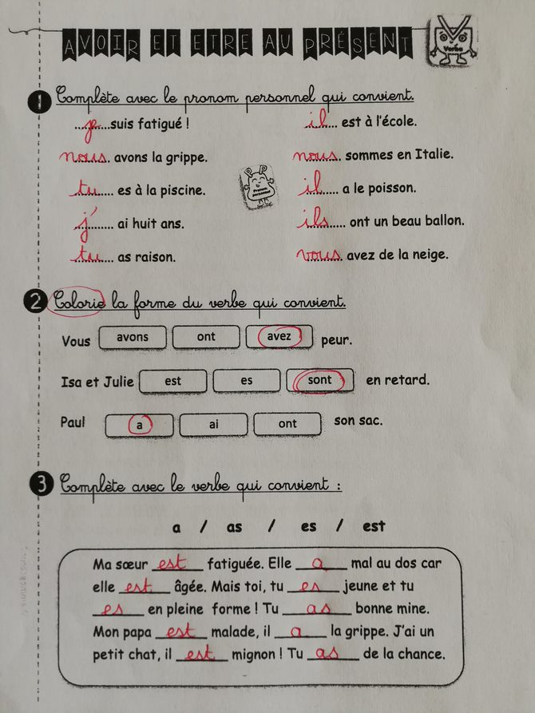

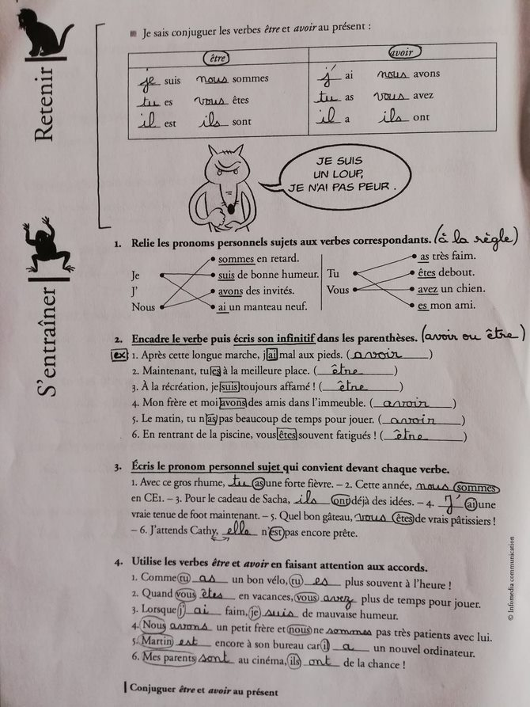

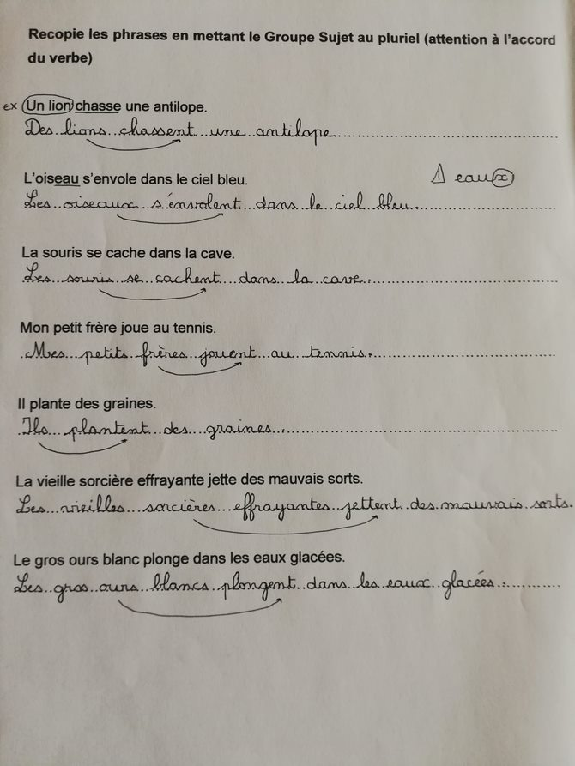

Mathématiques
Jeudi 8 AVRIL
- Résolution de problèmes (à faire sur le cahier noir).
Tu peux tracer la boite à problème ou faire un schéma. Puis tu écris ton calcul et ta phrase de réponse
Problème n°1
Lucien pèse 25 kilos, Maria pèse 21 kilos.
Combien de kilos Lucien pèse-t-il de plus que Maria ?

Problème n°2
Maman a 35 ans. Son enfant a 7 ans.
Quel est l’écart d’âge entre la maman et son enfant ?

Problème n°3
Dans un magasin, un cartable coûte 27 euros. Dans un autre magasin, le même cartable coûte 6 euros de plus.
Combien coûte le cartable dans ce 2ème magasin ?

Problème n°4
Pour aller en ville, Tiago doit parcourir 31 km. Léna doit parcourir 18km de moins.
Quelle distance Léna doit-elle parcourir ?

- Calculs posés
Sur ton cahier noir, pose en colonnes et calcule (Attention au soin et à la présentation !!)
256 + 342 =
75 + 367 =
85 – 33 =
53 – 29 =

- Calcul mental, calcul réfléchi

- 10 – 6 = | - 9 – 5 = | - 11 – 2 = | - 14 – 7 = | - 24 – 2 = | - 37 – 5 =
- 43 – 3 = | - 69 – 7 = | - 23 – 3 = | - 23 – 5 = | - 23 – 8 = | - 45 – 9 =

CORRECTION des mathématiques du Jeudi 8 AVRIL
Problème n°1
Lucien pèse 25 kilos, Maria pèse 21 kilos.
Combien de kilos Lucien pèse-t-il de plus que Maria ?
21 + ? = 25 ou 25 – 21 = ?
21 + 4 = 25 ou 25 – 21 = 4
Lucien pèse 4 kilos de plus que Maria

25
21 | ?

Problème n°2
Maman a 35 ans. Son enfant a 7 ans.
Quel est l’écart d’âge entre la maman et son enfant ?
7 + ? = 35 ou 35 – 7 = ?
7 + 28 = 35 ou 35 – 7= 28
Il y a 28 ans d’écart entre la maman et son enfant.

35
7 | ?

Problème n°3
Dans un magasin, un cartable coûte 27 euros. Dans un autre magasin, le même cartable coûte 6 euros de plus.
Combien coûte le cartable dans ce 2ème magasin ?
27 + 6 = ?
27 + 6 = 33
Le cartable coûte 33€ dans le 2ème magasin.

Magasin 1  27€ | Magasin 2  ?  +

Problème n°4
Pour aller en ville, Tiago doit parcourir 31 km. Léna doit parcourir 18km de moins.
Quelle distance Léna doit-elle parcourir ?
31 – 18 = ?
31 – 18 = 13
Elle doit parcourir 13 km.

Tiago  31km | Léna  ?  -

Correction des calculs posés
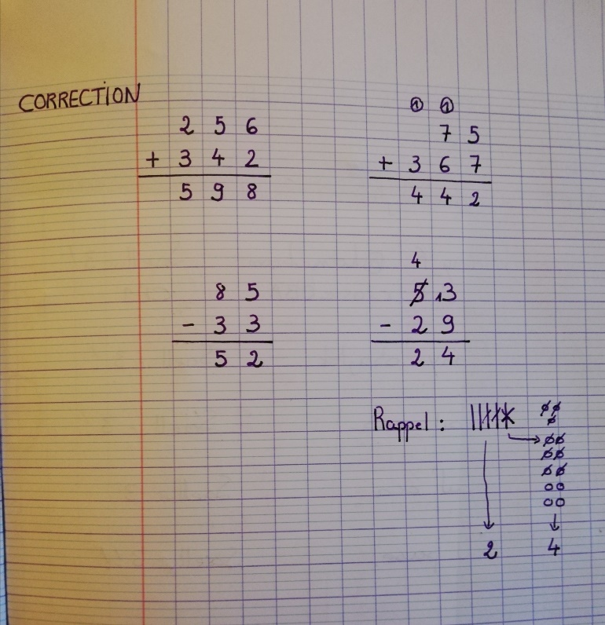
Pour la deuxième soustraction, on utilise la méthode par cassage (leçon dans le petit cahier vert)
On casse une dizaine pour récupérer 10 unités.

Correction du calcul mental

- 10 – 6 =4 | - 9 – 5 = 4 | - 11 – 2 = 9 | - 14 – 7 = 7 | - 24 – 2=22 | - 37 – 5= 32
- 43 – 3 =40 | - 69 – 7 =62 | - 23 – 3 =20 | - 23 – 5 =18 | - 23 – 8=15 | - 45 – 9=36
Pour résoudre ces soustractions, tu peux passer par la dizaine entière et utiliser les compléments à la dizaine (voir leçon dans le petit cahier vert)

Exemple : 23 – 5 23 – 3 = 20 PUIS 20 – 2 = 18

Vendredi 9 AVRIL
- Résolution de problèmes (à faire sur le cahier noir).
Tu peux tracer la boite à problème ou faire un schéma. Puis tu écris ton calcul et ta phrase de réponse
Problème n°1
Dans la classe, il y a 28 élèves. 19 élèves sont des garçons.
Combien y a-t-il de filles ?

Problème n°2
Lisa a 75 images. Elle donne 3 paquets de 10 images à Alex.
Combien lui reste-t-il d’images ?

Problème n°3
Pour la fête de l’école, le directeur a acheté 25 paquets de 10 gâteaux.
Combien a-t-elle acheté de gâteaux ?

Problème n°4
La fleuriste a 45 tulipes. Elle fait des bouquets de 5 tulipes ?
Combien de bouquets peut-elle faire ?

- Calculs posés
Sur ton cahier noir, pose en colonnes et calcule (Attention au soin et à la présentation !!)
469 + 236 =
207 + 377 =
80 – 46 =
74 – 38 =

- Calcul mental, calcul réfléchi

- 30 + ? = 100 B. 80 + ? = 100 C. 40 + ? = 100 D. 70 + ? = 100 E. 10 + ? = 100

F. 250 + ? = 300 G. 270 + ? = 300 H. 490 + ? =100 I. 670 + ? = 700 J. 420 + ? = 500

CORRECTION des mathématiques du Vendredi 9 AVRIL
Problème n°1
Lucien pèse 25 kilos, Maria pèse 21 kilos.
Combien de kilos Lucien pèse-t-il de plus que Maria ?
21 + ? = 25 ou 25 – 21 = ?
21 + 4 = 25 ou 25 – 21 = 4
Lucien pèse 4 kilos de plus que Maria

25
21 | ?

Problème n°2
Maman a 35 ans. Son enfant a 7 ans.
Quel est l’écart d’âge entre la maman et son enfant ?
7 + ? = 35 ou 35 – 7 = ?
7 + 28 = 35 ou 35 – 7= 28
Il y a 28 ans d’écart entre la maman et son enfant.

35
7 | ?

Problème n°3
Dans un magasin, un cartable coûte 27 euros. Dans un autre magasin, le même cartable coûte 6 euros de plus.
Combien coûte le cartable dans ce 2ème magasin ?
27 + 6 = ?
27 + 6 = 33
Le cartable coûte 33€ dans le 2ème magasin.

Magasin 1  27€ | Magasin 2  ?  +

Problème n°4
Pour aller en ville, Tiago doit parcourir 31 km. Léna doit parcourir 18km de moins.
Quelle distance Léna doit-elle parcourir ?
31 – 18 = ?
31 – 18 = 13
Elle doit parcourir 13 km.

Tiago  31km | Léna  ?  -

Correction des calculs posés
Pour la deuxième soustraction, on utilise la méthode par cassage (leçon dans le petit cahier vert)
On casse une dizaine pour récupérer 10 unités.

Correction du calcul mental

- 10 – 6 =4 | - 9 – 5 = 4 | - 11 – 2 = 9 | - 14 – 7 = 7 | - 24 – 2=22 | - 37 – 5= 32
- 43 – 3 =40 | - 69 – 7 =62 | - 23 – 3 =20 | - 23 – 5 =18 | - 23 – 8=15 | - 45 – 9=36
Pour résoudre ces soustractions, tu peux passer par la dizaine entière et utiliser les compléments à la dizaine (voir leçon dans le petit cahier vert)

Exemple : 23 – 5 23 – 3 = 20 PUIS 20 – 2 = 18

